Prot. n.7073/B32a S.Bartolomeo 18/10/2013

QUANDO LE EMOZIONI SI FANNO PAROLE

PROPOSTA FORMATIVA rivolta ai docenti
delle scuole dell’infanzia, primaria e secondaria di primo grado

Il Progetto antidispersione scolastica finanziatoci a maggio 2012 ha subito un’iniziale battuta d’arresto, uno slittamento e un necessario ripensamento a causa del terremoto.
La circolare di attribuzione fondi n° 7156 del 25/5/2012 dava la possibilità alle scuole delle province terremotate di riformulare i progetti precedentemente inviati per andare incontro alle eventuali esigenze emerse nel frattempo, in particolare per fornire alle scuole opportunità o interventi idonei a sostenere gli studenti nell’elaborazione dei sentimenti negativi.

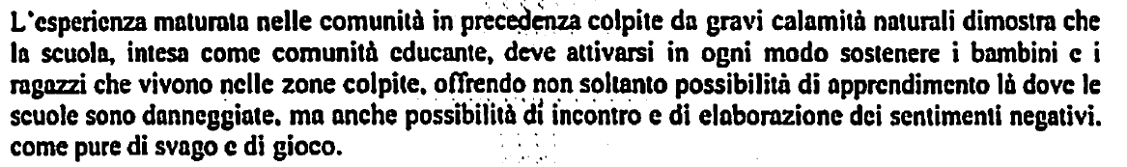


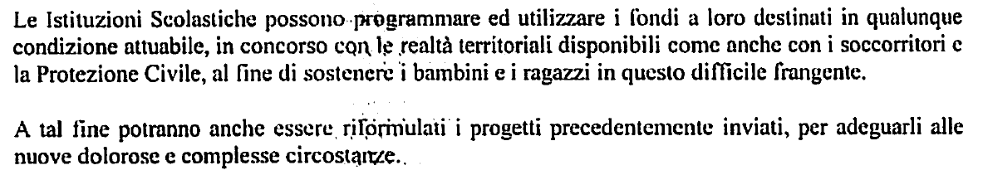

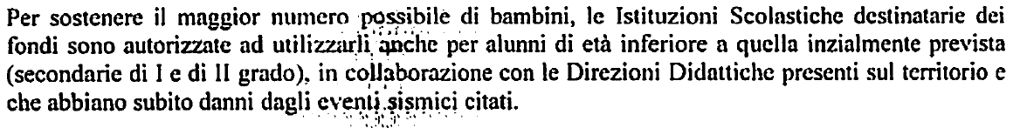

Veniva inoltre data la possibilità di ampliare tale offerta anche ai livelli scolastici inizialmente non coinvolti nell’organizzazione del progetto.

L’idea allora è stata quella di proporre agli Insegnanti non solo dell’intero nostro Istituto di partecipare ad un corso di formazione finalizzato a conoscere e sperimentare direttamente la potenza della scrittura per elaborare il trauma; tale corso teorico-laboratoriale intende essere un’opportunità per fornire agli Docenti strumenti efficaci e adeguati al contesto educativo-didattico per affrontare in classe, con i ragazzi, “la ferita”, sia essa un terremoto o un fatto personale come ad esempio un lutto.

Pertanto:
Dopo il terremoto e il confronto di ognuno di noi con la paura, l'angoscia, lo scossone fisico e concreto ma anche intimo, psicologico subito dalle nostre certezze quella notte e poi, di nuovo, quella mattina proprio a scuola, ci piacerebbe fermarci a riflettere ora, un po’ più a freddo, sull'aspetto psicologico di queste emozioni (nell'adulto ma anche soprattutto nei bambini/ragazzi).
Alcune scuole lo scorso anno, subito dopo il 20 maggio, avevano provato a farlo… ma il 29 maggio ha interrotto a metà il discorso.
Ora varrebbe la pena intraprendere quel percorso fermandoci prima di tutto a riflettere e a “tirare fuori quello che ci è rimasto dentro”.
Perché farlo ora? Perché non chiudere definitivamente quel capitolo, rivolgere lo sguardo al futuro e lasciarci tutto alle spalle?
Perché ci viene da pensare: davvero questa è una fase più serena? Viste le incertezze di altro tipo che ci investono quotidianamente, non sappiamo dire quanto questo periodo sia più tranquillo! Se i ragazzi magari percepiscono in modo meno diretto e concreto il momento attuale e se non sono i loro sensi ad essere allertati, comunque vivono e sicuramente subiscono di riflesso -dai loro genitori, dalle notizie della TV, dal generale sentire sociale, dall’atmosfera che è impossibile non respirare- quanto sia diffusa l’incertezza, lo scoramento e una paura meno tangibile ma più subdola e destinata a lasciare segni duraturi.

Pensiamo allora di proporre alle Scuole di uno dei Comuni coinvolti dal sisma un’esperienza utile a noi Insegnanti/adulti per riflettere e sperimentare come la scrittura "guidata" da input corretti possa aiutare a dire e, mentre si dice, si butta fuori da sé, si guarda con occhi diversi, si elabora, ci si confronta e ci si “cura”.
Questo progetto quindi vuole essere un’occasione teorico-operativa per acquisire strumenti didattici e aver pronte proposte educative utili agli Insegnanti per affrontare in classe, con i propri studenti i momenti critici che possono capitare a loro, a tutti (lutti, conflitti in famiglia, crisi adolescenziali, emarginazione e bullismo, due facce di una stessa medaglia, ecc.). Si crede fortemente nel valore “curativo” della scrittura e del recupero della memoria attraverso di essa; certo questi percorsi devono essere teoricamente approfonditi e devono rimanere entro le competenze formative degli Insegnanti ma possono essere utili, addirittura necessari: vanno intesi come la garza o il disinfettante all’interno della cassetta del pronto soccorso, indispensabili nell’immediato, talvolta risolutivi, a volte però, solo un “tampone” in attesa di un intervento professionalmente diverso, specifico.

QUANDO LE EMOZIONI SI FANNO PAROLE
- Presupposti teorici
Il benessere è "lo stato emotivo, mentale, fisico, sociale e spirituale di ben-essere che consente alle persone di raggiungere e mantenere il loro potenziale personale nella società" (definizione OMS). Il benessere è quindi la valorizzazione di noi stessi, della nostra identità. Tutti noi costruiamo il nostro “ SE’ ” sulle esperienze che viviamo durante tutto il corso della vita. In particolare ciò che sperimentiamo nella nostra infanzia e nella nostra adolescenza rimane impresso indelebile nel nostro inconscio e costituirà la base del “chi sono io” ovvero della nostra identità. Ciò nonostante, non sempre si è consapevoli di quali eventi, vissuti, emozioni hanno, o hanno avuto, per noi particolare importanza. Spesso, inoltre, risulta difficile non solo ricostruire il filo delle emozioni vissute ma anche esserne consapevoli.
A maggior ragione se si pensa alla fascia d’età a cui è rivolto questo progetto.
Per emozioni si vuole intendere quelle reazioni soggettive a eventi importanti che comunicano bisogni, intenzioni, desideri fondamentali per la nostra vita e per i rapporti sociali.
A volte le emozioni vissute in relazione ad eventi di vita, anche traumatici, possono essere così intense da portare con sé immagini, pensieri, sensazioni, odori (tutti elementi che costituiscono il ricordo) che non vengono elaborati rimanendo talora senza le parole adatte. Diventa allora importante aiutare nell’elaborazione che passa attraverso le “giuste parole” con cui chiamare gli eventi accaduti.
Così la scrittura creativa può diventare un modo per “esprimersi”, per riuscire a comunicare fuori da sé ciò che tormenta da dentro. La scrittura creativa tuttavia non è solo un mezzo attraverso il quale esperire capacità e abilità personali, ma può anche aiutare a migliorare l’autostima, la comunicazione, e favorire e stimolare i processi di socializzazione.

- Definizione degli obiettivi
- aumentare una consapevolezza teorica sulle emozioni e la loro espressione/elaborazione
- riflettere sul valore "curativo" della scrittura
- acquisire, attraverso un percorso teorico-operativo, strumenti da utilizzare con i propri studenti
- raccogliere idee ed emozioni
- creare uno spazio protetto per l’espressione e il confronto
come ricaduta sugli studenti:
- abituare gli studenti alla condivisione
- stimolarli al lavoro di gruppo
- dare continuità narrativa alle loro idee
- scoprire le parole delle emozioni.

- Contenuti
- scrivere per raccontare
- scrivere per parlare delle proprie paure, dei propri dolori…
- scrivere per oggettivizzare
- scrivere per parlare di sé
- scrivere per elaborare

- Destinatari
Insegnanti dell’IC 7: scuole dell’Infanzia, Primarie e Secondarie di I grado

- Metodologia di intervento
La metodologia di intervento prevede un incontro seminariale e tre incontri esperienziali in gruppi da 15 partecipanti ciascuno (come numero massimo), con discussione finale.

6. I tempi di attuazione
Quattro incontri complessivi di 2 ore ciascuno, così strutturati:
- 2 ore di seminario in plenaria sugli aspetti teorici (dott.ssa Melloni, dott. Cardi)
- 2 ore di laboratorio pratico per docenti della Scuola dell’Infanzia e delle classi prime e seconde della Scuola Primaria (dott.ssa Melloni)
- 2 ore di laboratorio pratico per docenti delle classi terze, quarte e quinte della scuola Primaria (dott.ssa Melloni, dott. Cardi)
- 2 ore di laboratorio pratico per docenti della Scuola Secondaria di 1° grado (dott. Cardi)

I quattro incontri si svolgeranno secondo il calendario di seguito riportato.

7. Le risorse
Dott. Barbara Melloni (psicologa, psicoterapeuta, psicologo scolastico e formata in EMDR)
Dott. Andrea Cardi (psicologo, psicoterapeuta, psicologo libero professionista del Servizio di neuropsichiatria infantile di Codigoro fino a dicembre 2011)
Entrambi operanti da anni sul territorio ferrarese e membri del direttivo dell’associazione “Società Ferrarese di Psicologia”.

8. Gli strumenti
Verranno utilizzati strumenti verbali ed espressivi.

9. Calendario degli incontri

TIPO DI INCONTRO | INSEGNANTI COINVOLTI | DATA / ORA | RELATORI/  CONDUTTORI
Incontro teorico introduttivo | tutti gli insegnanti | Lunedì 4 novembre  Dalle 17.00 alle 19.00 | Dott.ssa Melloni  Dott. Cardi
incontro laboratoriale | circa 15 insegnanti  Secondaria I grado | Lunedì 11 novembre  dalle 14.30 alle 16.30 | Dott.ssa Melloni
incontro laboratoriale | circa 15 insegnanti  Infanzia/I e II classi Primaria | lunedì 18 novembre  Dalle 17.00 alle 19.00 | Dott.ssa Melloni  Dott. Cardi
incontro laboratoriale | circa 15 insegnanti  III, IV e V classi Primaria | lunedì 25 Novembre  Dalle 17.00 alle 19.00 | Dott. Cardi

f.to IL DIRIGENTE SCOLASTICO
Giovanni Roncarati

